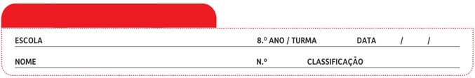
Ficha de Avaliação n.º 4

Grupo I

No dia 18 de maio de 1980, após dois meses de intensa atividade sísmica e algumas manifestações vulcânicas pouco acentuadas, o vulcão de Santa Helena (EUA) entrou em erupção. Esta erupção foi violenta e explosiva, tendo os materiais libertados destruído mais de
600 km² de florestas, lagos, prados e ribeiras.
Apesar de a zona ter sido muito afetada, algumas plantas e animais acabaram por sobreviver à erupção explosiva do vulcão Santa Helena. Alguns esquilos protegidos nas tocas, peixes em lagos congelados e salamandras em hibernação conseguiram sobreviver. Parte dos abetos e cicutas que estavam protegidos pela neve também sobreviveram.
Mais tarde, plantas como os salgueiros, as videiras, os choupos e os álamos foram capazes de crescer a partir das raízes que ficaram protegidas no solo. A erupção também alterou o relevo, conduzindo à formação de pequenos lagos e linhas de água que se tornaram novos habitats para os seres vivos.
Nos primeiros 3 anos após a erupção, apenas 1% da área afetada estava ocupada com plantas. Esta percentagem subiu para 38% 14 anos depois e, ao fim de 20 anos, para 66%. Apesar de haver várias áreas que ainda não recuperaram, a maior parte das espécies de animais e de plantas que existiam antes da erupção de 1980 estão novamente instaladas na atualidade.
Uma espécie de planta que se instalou nas fases iniciais foi a Lupinus albus – o tremoceiro.
O solo onde se encontrava instalada era pobre em nutrientes, mas esta planta tem a capacidade de fixar nitrogénio (azoto), tornando o solo mais rico. Além disso, as suas flores atraem insetos que, depois de mortos e decompostos, enriquecem o solo com matéria inorgânica.
As investigadoras Virginia Dale e Wendy Adams estudaram a sucessão ecológica numa zona afetada pela erupção de 1980. Parte dos dados obtidos é apresentada no gráfico da figura 1.
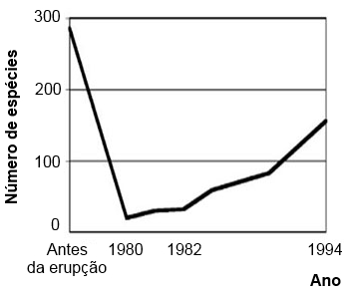

Fig. 1 – Variação do número de espécies numa região antes e após a erupção do vulcão Santa Helena, em 1980.

1. Classifica como verdadeira (V) ou falsa (F) cada uma das afirmações, tendo em conta os dados fornecidos.
A. O exemplo descrito refere-se a uma sucessão ecológica primária.
B. A sucessão ecológica após a erupção de 1980 foi iniciada pela instalação de organismos pioneiros.
C. A erupção vulcânica não levou ao desaparecimento de toda a biodiversidade.
D. A biodiversidade vegetal em 1994 era semelhante à que existia antes da erupção.
E. Um aspeto que contribuiu para a rápida sucessão ecológica na região foi a existência de solo em algumas zonas.
F. A sucessão ecológica no monte de Santa Helena demorou milhares de anos.
G. O amieiro-vermelho não faz parte das espécies pioneiras.
H. As cadeias alimentares atuais só incluem espécies que não existiam antes da erupção.

2. Com base num exemplo do texto, explica como podem os seres vivos criar condições abióticas favoráveis ao desenvolvimento de outros seres vivos.

3. Estabelece a correspondência entre as afirmações da coluna A e as opções da coluna B. Utiliza cada letra apenas uma vez.

Coluna A | Coluna B
A. Origina uma comunidade clímax.  B. O aparecimento dos seres vivos não depende da existência de um solo.  C. Ocorre em zonas onde as comunidades biológicas não foram totalmente destruídas.  D. Crescimento de espécies pioneiras como musgos e líquenes.  E. Germinação de sementes de plantas.  F. Aparecimento de insetos.  G. Pode iniciar-se após a solidificação da lava.  H. Desenvolvimento a partir de um solo maduro. | I. Sucessão ecológica primária  II. Sucessão ecológica secundária  III. Sucessões ecológicas primárias e secundárias

4. Ao contrário de uma sucessão ecológica primária, numa sucessão secundária…
A. … todas as formas de vida foram eliminadas por uma catástrofe.
B. … nem todo o solo e formas de vida foram eliminadas por uma catástrofe.
C. … todo o solo foi destruído por uma catástrofe, impedindo a sua recuperação.
D. … primeiro ocorreu a formação do solo e só depois a evolução de um ecossistema.

5. Iniciando-se numa rocha exposta e inalterada, a sucessão ecológica deverá ser…
A. … musgos – ervas – líquenes – pequenos arbustos – árvores.
B. … ervas – pequenos arbustos – musgos – líquenes – árvores.
C. … líquenes – pequenos arbustos – musgos – ervas – árvores.
D. … líquenes – musgos – ervas – pequenos arbustos – árvores.

6. Uma comunidade clímax irá persistir até ser perturbada…
A. … por modificações das condições abióticas.
B. … pelo declínio sazonal dos produtores.
C. … pelo ressurgimento das comunidades pioneiras, afetando as já instaladas.
D. … pelo aumento acentuado das árvores de grande porte.

7. Relativamente à comunidade clímax, é possível afirmar que…
A. … é formada por organismos da mesma espécie.
B. … é formada apenas por populações de plantas.
C. … corresponde a um ecossistema em equilíbrio.
D. … as espécies que a constituem variam muito ao longo do tempo.

8. Nas zonas onde cresceram as plantas do tremoceiro surgiram diversas espécies de aves e mamíferos num curto espaço de tempo, quando comparando com outras zonas sem aquelas plantas. Apresenta uma justificação para este facto.

Grupo II

Lagostim-vermelho-do-Louisiana ameaça sobrevivência de anfíbios
Está no país há pouco mais de 20 anos, mas os prejuízos que tem causado já fizeram do lagostim-vermelho-do-Louisiana uma espécie com "cadastro" na legislação nacional. O facto de se ter espalhado por quase todo o território, competindo com as espécies autóctones, valeu-lhe a entrada para a lista das espécies de fauna exótica com riscos ecológicos (…). Em dez anos, a Reserva Natural do Paul do Boquilobo tornou-se mais silenciosa porque desapareceram 95% das suas populações de anfíbios, em grande parte devido à predação por parte do lagostim. A única espécie que ainda pode ser encontrada no paul é a rã-verde. No entanto, mesmo esta só é encontrada em números reduzidos. Aparentemente extintas estão a salamandra-de-costelas-salientes e a rela.
O Instituto de Conservação da Natureza e das Florestas (ICNF) reconhece que a erradicação do lagostim "é impossível". "Trata-se de uma espécie distribuída por um imenso território e que ocupa diversos habitats aquáticos. Como acontece com quase todas as espécies aquáticas, nem nós nem ninguém tem capacidade para erradicar a espécie", assegura Ana Isabel Queiroz, do ICNF, acrescentando que "a única forma de controlo da situação é a apanha do lagostim".
A solução pareceria simples, não fosse o facto de o decreto-lei que regula as espécies exóticas não indígenas proibir a compra, venda e transporte do lagostim-vermelho, com direito a multas. Trata-se de uma estratégia para prevenir as introduções acidentais ou a dispersão em novas áreas de espécies que possuem o risco conhecido de se tornarem invasoras.
www.publico.pt (consultado em 27.01.2017, texto adaptado)

1. Classifica como verdadeiras (V) ou falsas (F) as afirmações seguintes respeitantes às catástrofes naturais.
A. As catástrofes geológicas não incluem tsunamis.
B. Os tornados e os furacões são exemplos de catástrofes meteorológicas.
C. As catástrofes climatéricas atuam ao longo de semanas, meses ou anos.
D. As invasões biológicas são exemplos de catástrofes exclusivamente naturais.
E. As secas são exemplos de catástrofes climatéricas.
F. Nos últimos anos o número de catástrofes naturais tem vindo a diminuir.
G. A atividade humana não está relacionada com a ocorrência de catástrofes naturais.
H. As catástrofes climatéricas causam perda de vidas humanas.

2. Entre o lagostim-vermelho-do-Louisiana e os anfíbios estabelecem-se relações…
A. … abióticas interespecíficas de comensalismo.
B. … bióticas intraespecíficas de predação.
C. … bióticas interespecíficas de predação.
D. … abióticas intraespecíficas de comensalismo.
3. A notícia refere-se a uma catástrofe ____, de que também são exemplos ____.
A. natural (…) a desflorestação e a poluição
B. antrópica (…) as cheias e os incêndios
C. antrópica (…) os incêndios, a desflorestação e a poluição
D. natural (…) os incêndios e a desflorestação

4. Relativamente ao lagostim-vermelho-da-Louisiana, à rela e à salamandra-de-costelas-
-salientes, é possível afirmar que ____ à mesma teia alimentar, em que o lagostim está ____.
A. pertencem (…) no topo
B. não pertencem (…) na base
C. pertencem (…) na base
D. não pertencem (…) no topo

5. Os lagostins-vermelho-do-Louisiana existentes na Reserva Natural do Paul do Boquilobo pertencem a uma espécie…
A. … autóctone com grande capacidade de proliferação.
B. … invasora em risco de extinção devido à instalação de espécies autóctones.
C. … endémica em risco de extinção devido à instalação de espécies invasoras.
D. … invasora com grande capacidade de proliferação.

6. Seleciona a opção que avalia corretamente as afirmações seguintes.
- Todas as invasões biológicas são acidentais.
- Há invasões biológicas intencionais para obtenção de benefícios económicos.
- Todas as plantas exóticas são invasoras.

A. As três afirmações são verdadeiras.
B. A afirmação I é verdadeira, II e III são falsas.
C. A afirmação II é verdadeira, I e III são falsas.
D. A afirmação III é verdadeira, I e II são falsas.

7. Indica dois exemplos de espécies invasoras no território nacional, para além do lagostim-vermelho-do-Louisiana.

8. Estabelece a correspondência entre as afirmações da coluna A e os termos da coluna B.

Coluna A | Coluna B
A. Podem trazer benefícios a curto prazo para o ambiente.  B. Corresponde à libertação no meio de substâncias contaminantes.  C. Degradam habitats.  D. Consiste no corte de vastas áreas florestais.  E. Contribuem para o desaparecimento de populações. | - Incêndios  - Desflorestação  - Poluição  - As três opções anteriores.

9. Explica a importância da proibição legal da compra, venda e transporte do lagostim-vermelho-do-Louisiana.

Grupo III

O esquema da figura 2 refere-se à contaminação de uma baía por selénio. As fontes deste composto químico podem ser naturais ou antrópicas, incluindo as refinarias de petróleo e a agricultura (através dos fertilizantes). O selénio dilui-se na água da baía onde vivem várias espécies de seres vivos. Ao longo dos anos, as espécies que habitam a baía vão acumulando selénio nos tecidos.
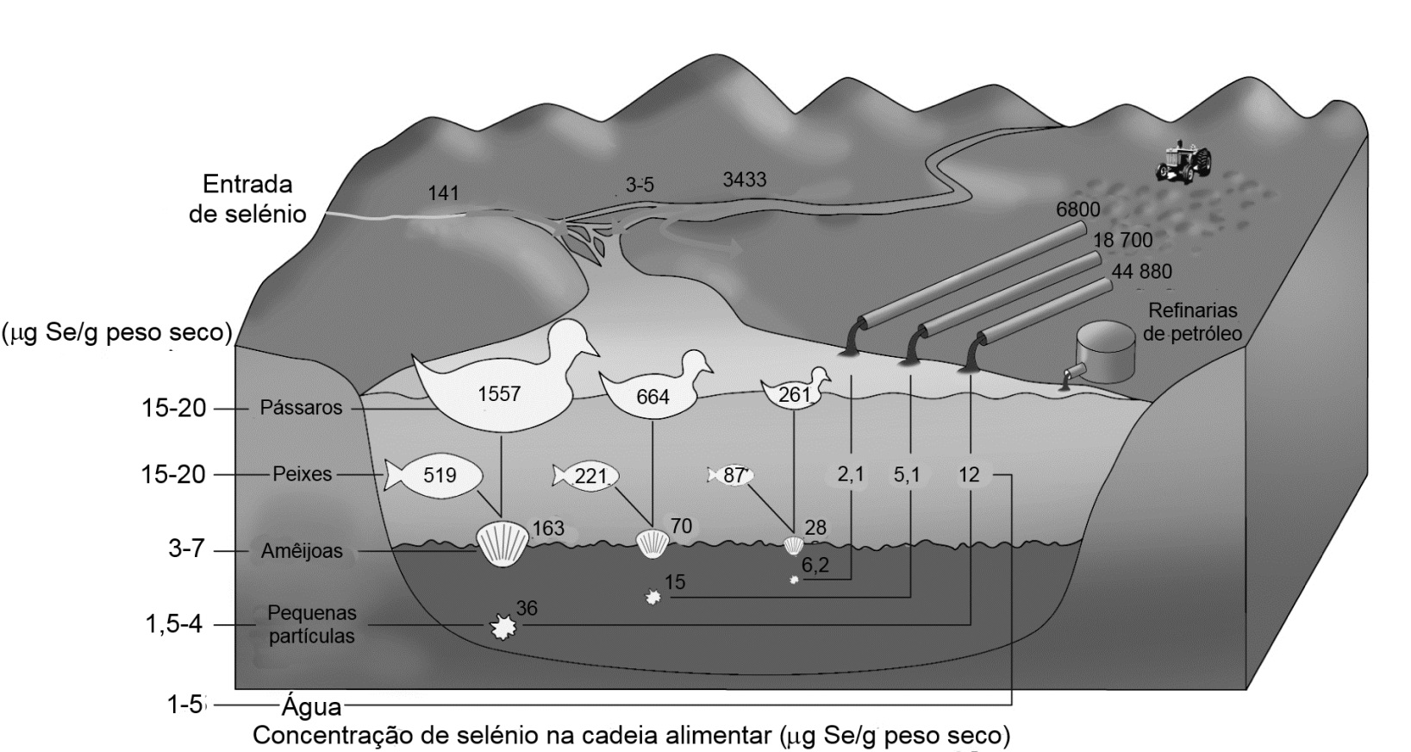
Os estudos de impacte ambiental desta baía relatam elevadas taxas de mortalidade em populações de peixes e deformações em várias aves aquáticas como patos, mergulhões e galeirões.

Fig. 2

1. Estabelece a correspondência entre as afirmações e a chave.

Afirmações | Chave
A. O selénio apenas tem efeitos negativos nas aves.  B. Este exemplo ilustra a relação entre a sobreexploração agrícola e a poluição aquática.  C. A concentração de selénio nos tecidos dos organismos diminui desde as amêijoas até às aves.  D. O selénio é um composto não biodegradável.  E. As fontes de selénio são todas de origem antrópica.  F. O selénio tem efeitos negativos nas plantas aquáticas.  G. Poluentes como o selénio podem contribuir para a extinção de peixes.  H. Os resíduos das refinarias podem poluir o solo. | - Afirmação confirmada pelos dados  - Afirmação negada pelos dados  - Afirmação sem relação com os dados

2. Indica uma solução para o problema de poluição ilustrado na figura 2.

3. As chuvas ácidas também podem afetar os ecossistemas aquáticos. Explica, de forma sucinta, o processo de formação das chuvas ácidas.
COTAÇÕES (%)

GRUPO I

1. ............................................................................................................ 8%
2. ............................................................................................................ 6%
3. ............................................................................................................ 6%
4. ............................................................................................................ 4%
5. ............................................................................................................ 4%
6. ............................................................................................................ 4%
7. ............................................................................................................ 4%
8. ............................................................................................................ 6%
42%

GRUPO II

1. ............................................................................................................ 8%
2. ............................................................................................................ 4%
3. ............................................................................................................ 4%
4. ............................................................................................................ 4%
5. ............................................................................................................ 4%
6. ............................................................................................................ 4%
7. ............................................................................................................ 2%
8. ............................................................................................................ 5%
9. ............................................................................................................ 6%
41%

GRUPO III

1. ............................................................................................................ 6%
2. ............................................................................................................ 6%
3. ............................................................................................................ 5%
17%

TOTAL............ 100 %

Proposta de resolução

GRUPO I

- Verdadeiras: C, E e G; falsas: A, B, D, F e H
- No caso de tremoceiro, esta planta consegue fixar nitrogénio, permitindo enriquecer os solos neste nutriente e criando assim condições abióticas favoráveis ao desenvolvimento de outros seres vivos.
- A – III; B – I; C – II; D – I; E – III; F – III; G – I; H – II
- Opção B
- Opção D
- Opção A
- Opção C
- Os tremoceiros atraem muitos insetos, motivo pelo qual surgem, num curto espaço de tempo, nos locais onde existem estas plantas diversas espécies de aves e mamíferos que se vão alimentar dos insetos e dos próprios tremoceiros.

GRUPO II

- Verdadeiras: B, C, E e H; falsas: A, D, F e G
- Opção C
- Opção C
- Opção A
- Opção D
- Opção C
- A mimosa e a vespa asiática.
- A – I; B – III; C – IV; D – II; E – IV
- A proibição da compra, venda e transporte do lagostim-vermelho-do-Louisiana é importante para evitar a introdução desta espécie invasora em novos ambientes aquáticos, colocando em perigo as espécies autóctones.

GRUPO III

- A – II; B – I; C – II; D – I; E – II; F – III; G – I; H – III
- Restringir o uso de produtos com selénio na agricultura e nas refinarias; construir uma ETAR onde este metal fosse removido das águas residuais, antes de estas serem despejadas na baia ou nos cursos de água que drenam para a baia.
- As chuvas ácidas resultam da reação do vapor de água com os óxidos de enxofre e de nitrogénio que existem na atmosfera, muitos deles com origem antrópica. Desta reação forma-se um ácido que acidifica a precipitação.

